/// ESIMENE HINDELINE HARJUTUS

/// Nõuded ja tegevus:

/// 1. Kui tahate, siis võite forkida minu projekti GitHubist ja läbi Sourcetree enda arvutisse tõmmata.

/// 2. See teeb teil teise hindelise ülesande tegemise lihtsamaks kuna siis on ainult vaja commitida ja pushida.

/// 3. Teha Code First ja Database First Migration.

/// 4. Teha word dokumendile töökäik koos piltidega ja detailne. Mitte, et vajuta seda ja mine sinna ning siis on valmis.

/// St, et kui mina hakkan teie õpetust jäljendama, siis ma saan selle tehtud.

/// 5. Kindlasti tahan näha MS SQL DB-st pilti enne migrationit ja peale seda.

/// 6. Enne Database first migrationi tegemist tuleb ära kustutada Employee.cs ja TARge20DbContext.cs​ . Seda juhul, kui kasutad minu projektipõhja.

/// 7. Code first puhul peab tekkima Serverisse sinu loodud objekt(id), serverisse __EFMigrationsHistory objekt ja Migrations kaust projekti.

/// 8. Database first puhul tekib projekti Models-i alla Serveris loodud objekt(id).

Code-first migrationi puhul on sul dbContextitaoline class olemas ja seda ei ole vaja juurde teha. Sa pead selle lihtsalt ülesse otsima. Sama olukord on ka Domaini objektiga. See on ka juba olemas ja juurde ei ole vaja teha.

Ühes .json tüüpi failis on vaja muuta serveri nimi.

Nüüd tuleb üles otsida õige library ja sisestada kaks käsurida Package Manager Console.

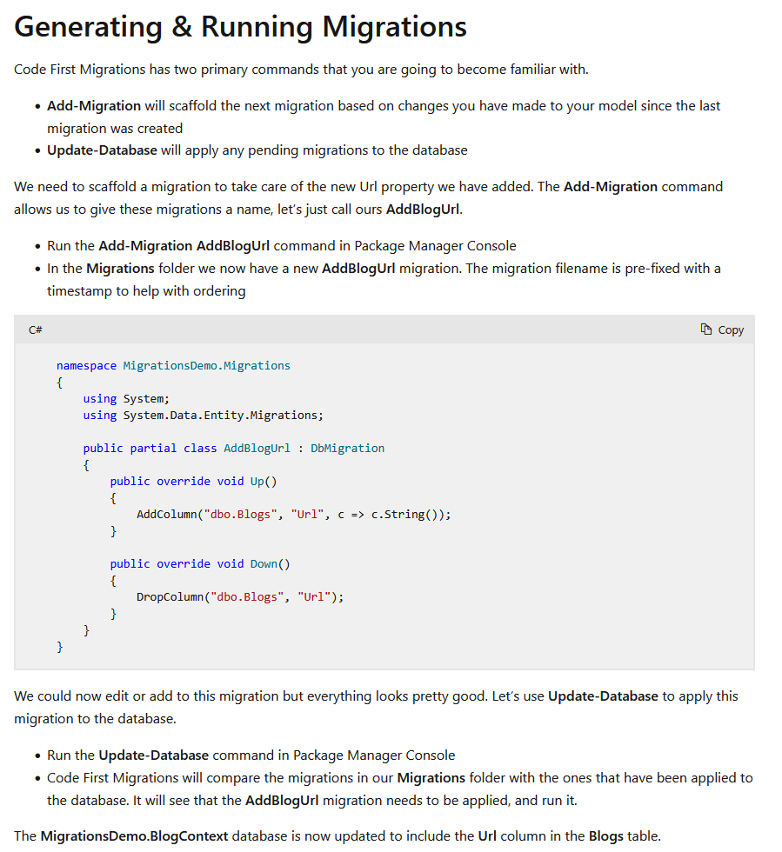

Database First Migration:

1. Fork the project and clone it in VisualStudio
2. Delete files from DatabaseTask.Core and DatabaseTask.Core (including employee.cs)
3. Create Database named „PersonDatabase“ in MS SQL.
4. Create „Person“ table, which should look following: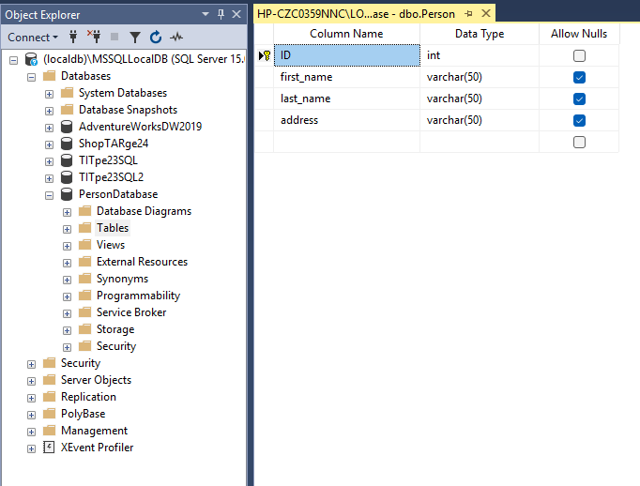
5. Add the following to appsettings.json :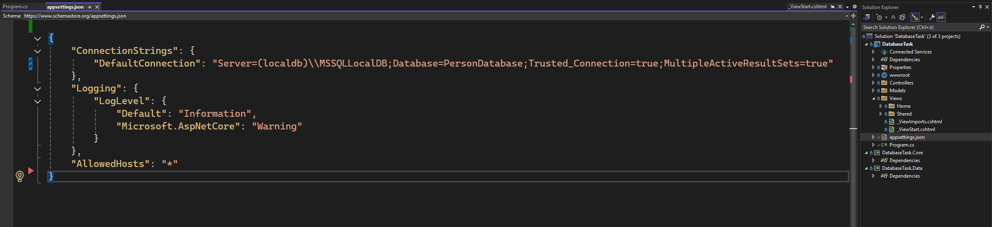
6. Comment out „<DatabaseTaskDbContext>“ and „using DatabaseTask.Data“ in Program.cs
7. Go to „Package Manager Console“ with search function inside Visual Studio and throw following script „Scaffold-DbContext "Data Source=(localdb)\\MSSQLLocalDB;Initial Catalog=PersonDatabase;Integrated Security=True" Microsoft.EntityFrameworkCore.SqlServer -ContextDir Data -OutputDir Models“
8. Following could be a result:

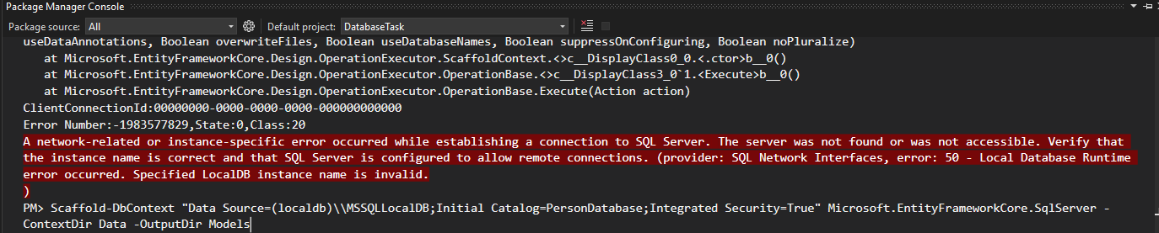

1. If you get following red error in console, that means something is blocking script from completion. Otherwise should be correct.

Code First: